МБУК Центральная библиотека муниципального района Благоварский район Республики Башкортостан

Проект
«Говорят дети войны»

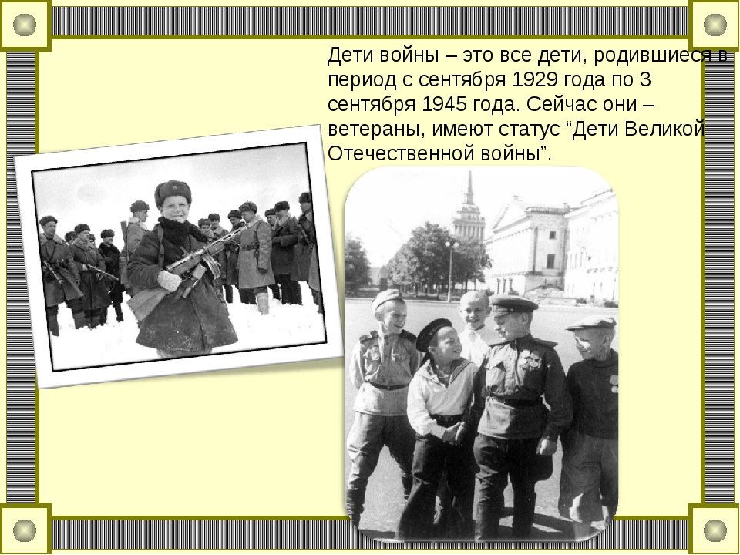

Проблема
Сохранение памяти о великом подвиге народа в годы Великой Отечественной войны
Актуальность проекта.
Говоря о детстве, мы обычно представляем самое безоблачное и радостное время в жизни человека. Но случилась так, что поколение наших бабушек и дедушек вспоминают его со слезами на глазах. Их детство пришлось на годы Великой Отечественной войны и оставило неизгладимый след в жизни каждого. А ведь именно они, дети войны, стали главной ее жертвой, так как она лишила их не только детства, и всех радостей, которые его сопровождают, но и отняла у многих самых близких людей. Дети военной поры рано встали взрослыми. Им пришлось голодать, жить в бедности, терять близких людей. Именно им, детям войны, пришлось восстанавливать родные села и города. Несмотря на горе и страдания, боль и утраты, они проявляли лучшие качества: стремление к достойной жизни, самопожертвование, доброту, сострадание, отзывчивость, трудолюбие, глубокую любовь к Родине – все те качества, которых так не хватает современному поколению.
Дети и война – казалось бы два несовместимых понятия. Война сломала и искалечила судьбы детей. Но дети жили и работали рядом с взрослыми, своим посильным трудом старались приблизить Победу. Дети войны - живые свидетели трагических, одновременно и героических событий войны, они активные участники этого тяжелого периода жизни нашего народа.
Вспоминания детей войны являются бесценным источником, которые позволяют сохранить семейные традиции любви и патриотизма, воспитывающие новые поколения молодежи.
Проект направлен на возрождение и сохранение исторической памяти жителей Благоварского района. Он будет выполнять важную социальную миссию: воспитывать патриотические чувства; расширять знания, о людях, живших во время войны; развивать интерес у детей к прошлому своей Родины, способствовать сохранению исторической памяти. Что очень важно проект даст возможность современным детям сравнить свое мирное детство с детством военным.

Цель проекта
Издание сборника воспоминаний тех людей, чье детство пришлось на годы Великой Отечественной войны.

Задачи проекта:
- Воспитать чувства уважения и благодарности к старшему поколению,пережившим войну.
- Привлечь внимание общественности к проблеме сохранения памяти о великом подвиге народа в годы Великой Отечественной войны.
- Записать воспоминания пожилых людей, относящихся к категории «Дети войны».
- Оформить воспоминания в электронный сборник.
- Издать сборник воспоминаний «Говорят дети войны».

Исполнители проекта: библиотекари района

Дата реализации проекта: февраль – май 2020 года
План реализации проекта
- Анализ проблемы сохранения памяти о великом подвиге народа в годы Великой Отечественной войны
- Проведение социального опроса ветеранов категории «Дети войны»
- Работа со средствами массовой информации радио, телевидение, районная газета;
- Проведение акций: «Ветеран живет рядом», «День добрых дел», «Подарок ветерану» и т.д.
- Размещение собранного материала на сайте библиотеки в рубрике «75 лет Великой Победе».
- Презентация сборника «Говорят дети войны»
- Подведение итогов реализации проекта
- Выпуск сборника «Говорят дети войны»

Предполагаемые результаты
- Воспитание патриотизма у подрастающего поколения
- Поздравление «Детей войны» с праздником Великой Победы
- Создание электронной версии сборника «Говорят дети войны»
- Издание сборника «Говорят дети войны»

Бюджет проекта
Источники финансирования
Внебюджетные средства МБУК Центральная библиотека, спонсорские взносы.

Приложение 1
Анкета «Дети войны»

Фамилия, имя, отчество……………………………………………………..

1.​ Дата и место рождения………………………………………………...

2.Место проживания, учебы и работы во время войны………………..

3.​ Кто из родственников участвовал в боевых действиях……………
Получил ранения ………………………………………………………
Погиб на фронте………………………………………………………..
4.​ Образование, какое учебное заведение окончили…………………..

5.​ Состав семьи (в настоящее время)……………………………………

6.​ Общий трудовой стаж, последнее место работы и должность……..

7.​ Социальный статус…………………………………………………….
Труженик тыла………………………………………………………
Ветеран труда………………………………………………………..

8.​ Государственные награды, звание……………………………………

9.​ Домашний адрес
______________________________________________________________________

Разрешаю использовать мои воспоминания в издательстве сборника:

ФИО ________________________________________подпись ______________

дата

Приложение 2

В воспоминаниях целесообразно, можно осветить такие вопросы:
1.​ Когда Вы узнали о начале войны? Ваше чувство, поведение окружающих (родителей, знакомых, сверстников)
1.​ Кого и как провожали на войну?
1.​ Как пережили 1941 год?
1.​ Что давало Вам силы переносить тяготы войны? Как Вы преодолевали отчаяние, трудности?
1.​ Кто Вас поддерживал? Как пережили гибель близких людей?
1.​ Как изменилась Ваша жизнь с началом войны. Как добывали пропитание для людей, чем кормились?
1.​ Какие случаи Вам больше всего запомнились?
1.​ Где трудились, как учились?
1.​ Были ли у Вас отношения с людьми, эвакуированными в наши края из районов активных боевых действий?
1.​ Как поддерживали фронт? В каких работах участвовали?
1.​ Что знаете о делах пионерской и комсомольской организаций?
1.​ Как узнали о Победе? Как Вы и Ваши близкие встретили это известие?
1.​ Как встречали фронтовиков с войны?
1.​ Как жили в послевоенные годы?
1.​ Как трудности военного и послевоенного времени повлияли на последующую жизнь:
- формирование характера;
- на вашу судьбу;
- получение образования и т.д.
16.Что Вы пожелаете людям, молодому поколению?

